Presseinformation

Platz eins für Wirtschaftsförderung im Kreis Warendorf

HOKO.LAB soll Hochschulkompetenz vermitteln und Jugendliche für die Region gewinnen

Die Wirtschaftsförderung im Kreis Warendorf hat den ersten Preis beim Award 2019 für innovative Wirtschaftsförderungen in Deutschland erhalten. Die gfw Gesellschaft für Wirtschaftsförderung im Kreis Warendorf erhielt die Auszeichnung für das beste Abschneiden unter 85 Bewerbungen in der Kategorie Kreise/Landkreise am Freitag (22. November) in Berlin mit dem Projekt HOKO.LAB Robotik + Programmieren im Gründer- und Dienstleistungszentrum Ahlen. gfw-Geschäftsführerin Petra Michalczak-Hülsmann nahm den Preis zusammen mit Jörg Hakenesch, Geschäftsführer der WFG Wirtschaftsförderung Ahlen, entgegen und sagte: „Die Auszeichnung ist Klasse, aber Platz eins ist top.“

Überreicht wurde der Preis beim „Forum deutscher Wirtschaftsförderer 2019“. HOKO.LAB stehe vorbildlich für den Erwerb von Hochschulkompetenz Jugendlicher, vernetze die Arbeit regionaler Bildungseinrichtungen und fördere die heimische Wirtschaft auf höchst innovative und kooperative Weise, hieß es in der Begründung für die Auszeichnung.

In den HOKO.LAB-Workshops in Ahlen und Telgte-Westbevern erwerben Jugendliche Programmierfähigkeiten, Experimentierfreude und Teamkompetenzen. „Wir möchten Jugendlichen die Chancen der digitalen Transformation zeigen, jungen Tüftlern Mut machen und Fachkräfte für die Region gewinnen“, sagte Petra Michalczak-Hülsmann. Mit Unterstützung der WFG Ahlen wurde im GDZ Ahlen ein Raum eingerichtet, der ein kreatives und agiles Umfeld für Jugendliche bietet. Seit September gibt es ein zweites gfw-HOKO.LAB in Telgte-Westbevern. HOKO.LAB kooperiert mit der HABA.Digitalwerkstatt, der Fachhochschule Hamm – Lippstadt und der Fachhochschule Münster.

Wirtschaftsförderungen prämieren oft innovative und besonders gute Unternehmen an ihrem Standort. Selten werden dagegen ihre Erfolge wahrgenommen oder gewürdigt, hieß es jetzt bei den die Preisauslobern in Berlin. Deutscher Städtetag, Deutscher Landkreistag, Deutscher Städte- und Gemeindebund, Deutscher Verband der Wirtschaftsförderungs- und Entwicklungsgesellschaften und das Deutsche Institut für Urbanistik haben nun als „Forum deutscher Wirtschaftsförderer“ gemeinsam mit der Hochschule Harz das vielfältige Engagement der kommunalen Wirtschaftsförderungen hervorgehoben. Der Kreis Warendorf schnitt dabei nicht nur preiswürdig, sondern am besten von allen ab.
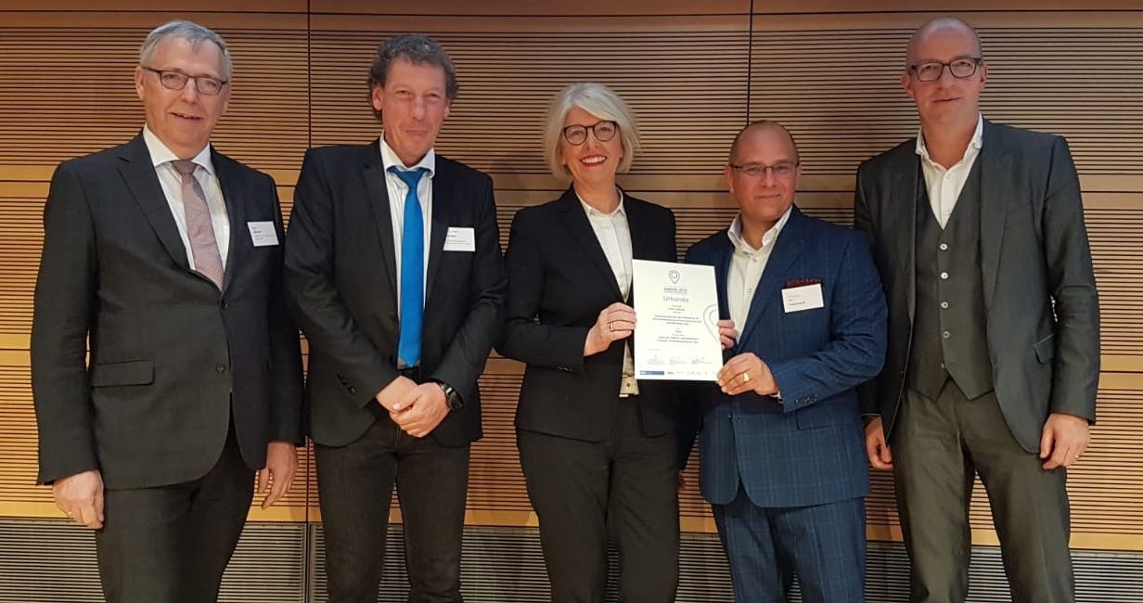
Auszeichnung für die Wirtschaftsförderung im Kreis Warendorf und in Ahlen: gfw-Geschäftsführerin Petra Michalczak-Hülsmann und ihr Ahlener Kollege Jörg Hakenesch erhielten am Freitag (22. November) in Berlin den deutschen Wirtschaftsfördererpreis aus der Hand von Ralf Meurer (Deutscher Städtetag, links im Bild), Prof. Dr. Jürgen Stember (Hochschule Harz, 2. v. l.) und Dr. Thomas Robbers (Deutscher Verband der Wirtschaftsförderungs- und Entwicklungsgesellschaften, rechts).
22. November 2019

